**PHP THEO DỰ ÁN THỰC TẾ 08**

A – MỤC LỤC

|  |
| --- |
| 1. MYSQL SERVER 2. CÁC KHAI NIỆM CƠ BẢN TRONG MYSQL SERVER 3. CÁC KIỂU DỮ LIỆU TRONG MYSQL SERVER 4. MỘT SỐ THUỘC TÍNH CƠ BẢN TRONG CSDL 5. CÁC TRUY VẤN XÂY DỰNG CSDL 6. CÁC TRUY VẤN THAO TÁC VỚI CSDL 7. KẾT NỐI PHP VỚI MYSQL 8. EXPORT VÀ IMPORT DATABAE |

B – LÝ THUYẾT

I – MYSQL SERVER

**1. Cơ sở dữ liệu (CSDL) hay Database là gì**

*Database dịch ra tiếng Việt có nghĩa là cơ sở dữ liệu, nó tương tự như một cái kho để lưu trữ dữ liệu của một hệ thống.*

**2. Các loại CSDL phổ biến hiện nay**

* SQL Server
* MySQL
* MongoDB
* Postgresql
* …

**3. MySQL Server**

*MySQL Server là CSDL sinh ra dành cho các ngôn ngữ lập trình web mã nguồn mở, cực kỳ tương thích với PHP, và đương nhiên nó mang đầy đủ tính chất đặc trưng của một CSDL*

II – CÁC KHAI NIỆM CƠ BẢN TRONG MYSQL SERVER

**1. Database (CSDL)**

Trên một website thì Database giống như một cái kho để chứa nội dung của website đó (ví dụ: sản phẩm, tin tức, bình luận, quảng cáo,…)

**2. Table (bảng dữ liệu)**

*Trên một website có lưu trữ rất nhiều nội dung, có những nội dung cùng loại và có những nội dung khác loại. Bảng được sử dụng để lưu trữ những nội dung cùng loại, có bao nhiêu nội dung khác loại sẽ có bấy nhiêu bảng tương ứng để lưu trữ.*

|  |
| --- |
| Bảng Thành Viên |
| ID, Tên, Tài khoản, Mật khẩu, Email,… |

**3. Column (cột dữ liệu hay trường dữ liệu)**

*Cột dữ liệu hay còn được gọi là trường dữ liệu là một thành phần trong bảng dữ liệu, nó được sử dụng để lưu trữ một thông tin nào đó trong một bảng dữ liệu có nhiều thông tin.*

|  |  |  |  |  |
| --- | --- | --- | --- | --- |
| Bảng Thành Viên | | | | |
| ID | Tên | Tài khoản | Mật khẩu | Email |

**4. Record (bản ghi)**

*Mỗi bảng dữ liệu đều lưu trữ rất nhiều thông tin cùng loại, mỗi một thông tin cùng loại đó chính là một bản ghi hay còn gọi là một record*

|  |  |  |  |  |
| --- | --- | --- | --- | --- |
| Bảng Thành Viên | | | | |
| ID | Tên | Tài khoản | Mật khẩu | Email |
| 1 | Nguyễn Văn A | admin | 123456 | admin@gmail.com |
| 2 | Lê Thị B | user | 123123 | user@gmail.com |

**5. Khóa chính**

*Mỗi bảng dữ liệu đều phải có tối thiểu một khóa chính, bản chất của khóa chính là trường dữ liệu chứa những giá trị duy nhất không trùng lặp nhằm phân biệt các bản ghi với nhau.*

III – CÁC KIỂU DỮ LIỆU TRONG MYSQL SERVER

|  |  |
| --- | --- |
| **Kiểu Dữ Liệu** | **Mô Tả** |
| **Char** | Định dạng chuỗi có chiều dài từ 0 đến 255 ký tự |
| **Varchar** | Định dạng chuỗi có chiều dài từ 0 đến 255 ký tự |
| **Text** | Định dạng chuỗi có chiều dài từ 0 đến 65535 ký tự |
| **Longtext** | Định dạng chuỗi có chiều dài từ 0 đến 4294967215 ký tự |
| **Int** | Định dạng số có chiều dài từ 0 đến 4294967215 ký tự |
| **Float** | Định dạng số thập phân có chiều dài nhỏ |
| **Double** | Định dạng số thập phân có chiều dài lớn |
| **Date** | Định dạng thời gian theo định dạng YYYY-MM-DD |
| **Date Time** | Định dạng thời gian theo định dạng YYYY-MM-DD HH:MM:SS |

IV – MỘT SỐ THUỘC TÍNH CƠ BẢN TRONG CSDL

**1. Thuộc tính NULL và NOT NULL**

*Nếu một trường dữ liệu nào đó sử dụng thuộc tính NULL thì trường dữ liệu đó được phép để trống dữ liệu, và ngược lại nếu là NOT NULL thì dữ liệu của trường đó bắt buộc không được để trống*

**2. Thuộc tính UNSIGNED**

*Thuộc tính UNSIGNED yêu cầu dữ liệu nhập vào trường dữ liệu sử dụng nó phải là số nguyên dương*

**3. Thuộc tính AUTO_INCREMENT**

*Thuộc tính AUTO_INCREMENT chỉ sử dụng khi một trường dữ liệu nào đó được khai báo dữ liệu kiểu nguyên INT, lúc này giá trị sẽ được tự động đánh số từ 1 đến N (nếu chúng ta nhập dữ liệu vào thì MySQL sẽ báo lỗi)*

**4. Thuộc tính PRIMARY KEY**

*Một trường dữ liệu khi và chỉ khi là khóa chính nếu nó được khai báo thuộc tính PRIMARY KEY*

V – CÁC BƯỚC TẠO MỘT TỔ CHỨC CSDL ĐƠN GIẢN

**1. Giới thiệu môi trường làm việc với Database Server (MySQL Server)**

Bước 1: Khởi động Apache và MySQL trong Xampp Control Panel

Bước 2: Truy cập vào MySQL Server thông qua đường dẫn sau

|  |
| --- |
| http://localhost/phpmyadmin |

**2. Tạo CSDL mới có tên là hocmysql**

Bước 1: Bấm button Databae để bắt đầu khai báo một CSDL mới

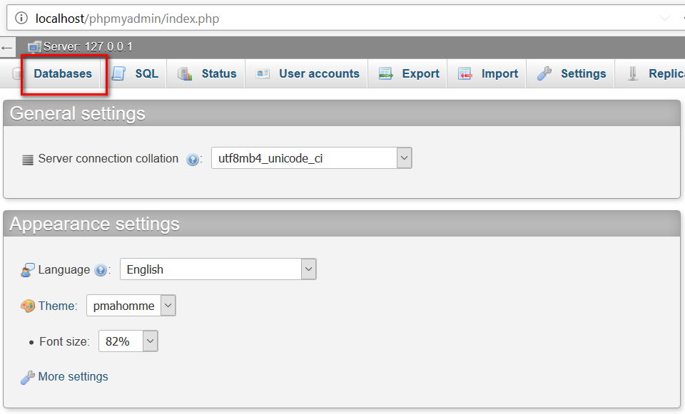

Bước 2: Khai báo tên CSDL và ngôn ngữ sử dụng để lưu trữ nội dung trong CSDL

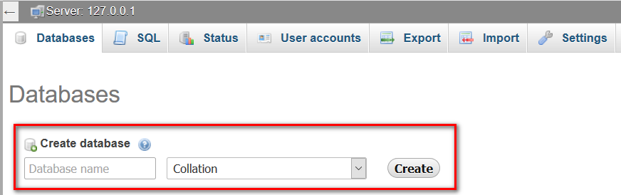

**3. Tạo Bảng dữ liệu có tên là thanhvien**

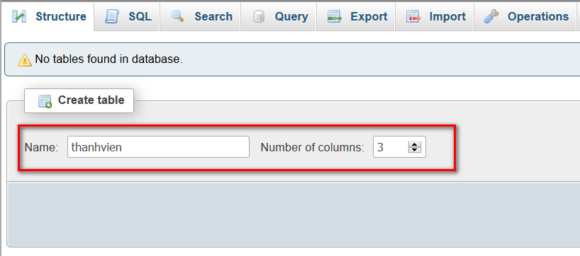

* Tên bảng là **thanhvien**
* Có 3 cột dữ liệu là **id_thanhvien**, **tai_khoan**, **mat_khau**

**4. Khai báo các trường dữ liệu và các thuộc tính của chúng**

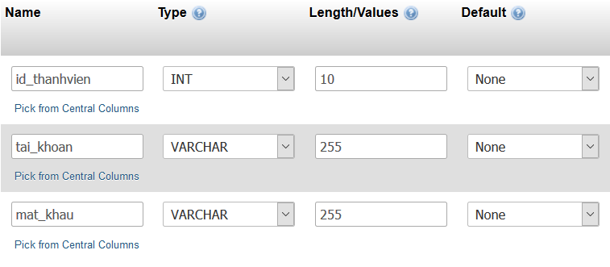

* id_thanhvien: INT(10) PRIMARY KEY AUTO_INCREMENT
* tai_khoan: VARCHAR(255)
* mat_khau: VARCHAR(255)

VI – CÁC TRUY VẤN THAO TÁC VỚI CSDL

**1. Lệnh thêm mới INSERT INTO**

Code SQL:

|  |
| --- |
| INSERT INTO thanhvien(tai_khoan, mat_khau)  VALUES('admin', '123456') |

Trong đó:

* INSERT INTO: Từ khóa thêm dữ liệu vào bảng
* VALUES: Từ khóa khai báo các giá trị tương ứng cho các cột đã được liệt kê trước đó trong bảng

**2. Lệnh sửa UPDATE**

Code SQL:

|  |
| --- |
| UPDATE thanhvien  SET tai_khoan = 'quantri', mat_khau = '111111'  WHERE id_thanhvien = 1 |

Trong đó:

* UPDATE: Từ khóa cập nhật thông tin trong bảng
* SET: Từ khóa cho phép thay đổi lại giá trị của các trường dữ liệu trong bảng
* WHERE: Từ khóa cho phép tìm ra bản ghi mong muốn

**3. Lệnh lọc SELECT**

Code SQL:

|  |
| --- |
| // Lọc những trường dữ liệu mong muốn  SELECT tai_khoan, mat_khau  FROM thanhvien  // Lọc tất cả các trường dữ liệu  SELECT *  FROM thanhvien |

Trong đó:

* SELECT: Từ khóa lọc thông tin trong bảng dữ liệu
* FROM: Từ khóa cho phép lọc dữ liệu từ bảng nào

**4. Lệnh xóa DELETE**

Code SQL:

|  |
| --- |
| DELETE FROM thanhvien  WHERE id_thanhvien = 6 |

Trong đó:

* DELETE FROM: Từ khóa xóa dữ liệu từ bảng nào
* WHERE: Từ khóa cho phép tìm ra bản ghi mong muốn

VII – KẾT NỐI PHP VỚI MYSQL

**1. Quy trình kết nối PHP với MySQL**

Code PHP :

|  |
| --- |
| // Kết nối PHP với MySQL  $conn = mysqli_connect('localhost', 'root', '', 'vietpro_mobile_shop');  // Viết truy vấn SQL  $sql = "SELECT * FROM product";  // Thực thi truy vấn SQL  $query = mysqli_query($conn, $sql); |

Trong đó :

1. mysqli_connect : Hàm kết nối tới MySQL
   * localhost : Server name, có thể sử dụng IP : 127.0.0.1
   * root và '' chính là username và password khi truy cập vào phpmyadmin
   * vietpro_mobile_shop : Demo tên một CSDL bất kỳ muốn kết nối tới
2. mysqli_query: Hàm thực thi truy vấn SQL (tương đương với bấm Go trong phpmyadmin)

**2. Thao tác với dữ liệu trả về từ SQL bằng PHP**

Code PHP:

|  |
| --- |
| // Viết truy vấn SQL  $sql = "SELECT * FROM product";  // Thực thi truy vấn SQL  $query = mysqli_query($conn, $sql);  //  while($row = mysqli_fetch_array($query)){    echo $row['prd_name'].'<br>';  } |

Trong đó:

1. mysqli_fetch_array: Hàm chuyển mỗi bản ghi trong bảng dữ liệu thành một mảng dữ liệu
   * Mảng dữ liệu trả về sẽ chưa các phần tử (key, value) trong đó key có thể là tên trường dữ liệu hoặc được đánh số tự động từ 0-n, còn value chính là giá trị tương ứng của trường dữ liệu đó
2. Do mỗi lần chạy mysqli_fetch_array chỉ chuyển dữ liệu của một bản ghi sang dạng mảng, nên phải sử dụng vòng lặp WHILE để mysqli_fetch_array duyệt qua tất cả các bản ghi trong bảng dữ liệu

**3. Đếm số bản ghi trả về từ truy vấn SELECT**

Code PHP:

|  |
| --- |
| $rows = mysqli_num_rows($query) |

Trong đó:

* mysqli_num_rows: Hàm đếm tổng số bản ghi trả về từ kết quả của câu truy vấn SELECT

VIII - EXPORT VÀ IMPORT DATABAE

**1. Export Database**

*Export Database là cách xuất toàn bộ dữ liệu của CSDL (bao gồm tất cả các bảng dữ liệu) ra một file có định dạng .sql để có thể sử dụng lại*

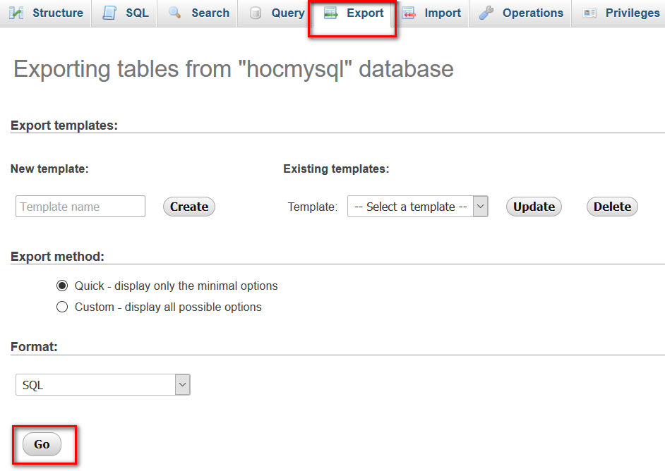

**2. Import Database**

*Import Database là cách sử dụng lại một file dữ liệu mẫu có định dạng .sql đã được Export trước đó*

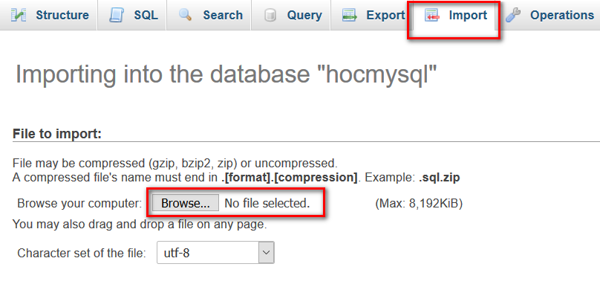

C – BÀI TẬP

I – BÀI TẬP THỰC HÀNH

**1. Export Database hocmysql**

**2. Import Database hocmysql**

II – BÀI TẬP VỀ NHÀ

**1. Tạo mới và Import data cho CSDL mẫu của dự án vietpro_mobile_shop với file vietpro_mobile_shop.sql**